**SINH HOẠT CHUYÊN MÔN**

**ÁP DỤNG PHƯƠNG PHÁP TĂNG CƯỜNG ĐỌC VIẾT**

**VÀO CÁC MÔN HỌC LỚP 5**

Thực hiện công văn 1919/PGD&ĐT ngày 19 tháng 12 năm 2024 V/v Tập huấn áp dụng phương pháp tăng cường đọc viết vào các môn học lớp 5.

Ngày 14 tháng 02 năm 2025. Trường Tiểu học An Phước Tổ chức Tập huấn áp dụng phương pháp tăng cường đọc viết vào các môn học lớp 5.

Qua thảo luận tại buổi SHCM, có nhiều ý kiến cần đưa ra để trao đổi và chia sẻ: dạy học giao tiêp để phát triển phẩm chất năng lực cho HS. Cô Nguyễn Thị Tâm – PHT triển khai nội dung tập huấn và báo cáo.

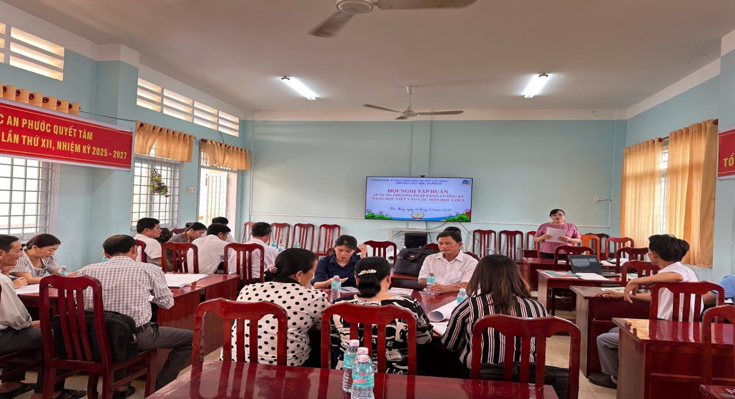

**Một số hình ảnh thảo luận và dạy minh hoạ:**

**+ Cách 1: Suy nghĩ – Thảo luận – Chia sẻ ( Động não – đối thoại) do nhóm 2 dạy minh hoạ.**

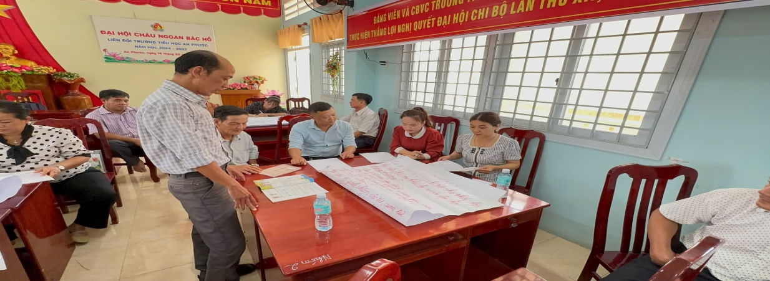

**+ Cách 2**: **Suy nghĩ – Thảo luận – Chia sẻ ( Viết – vẽ sơ đồ tư duy – Kỹ thuật: Thấy ? Nghĩ/ Liên tưởng ? – Đối thoại) do nhóm 4 dạy minh hoạ.**

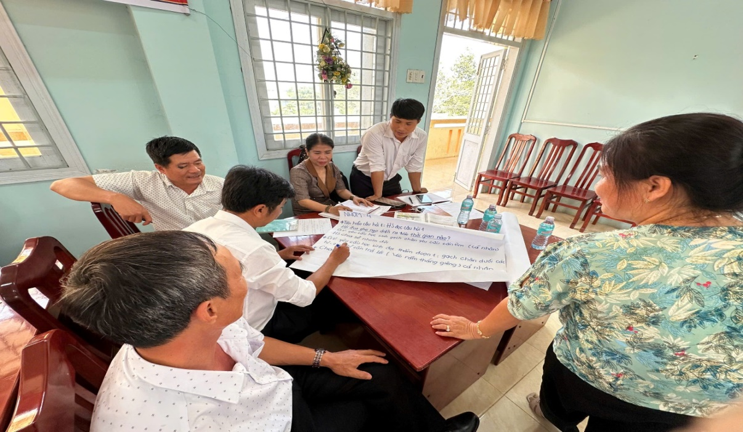

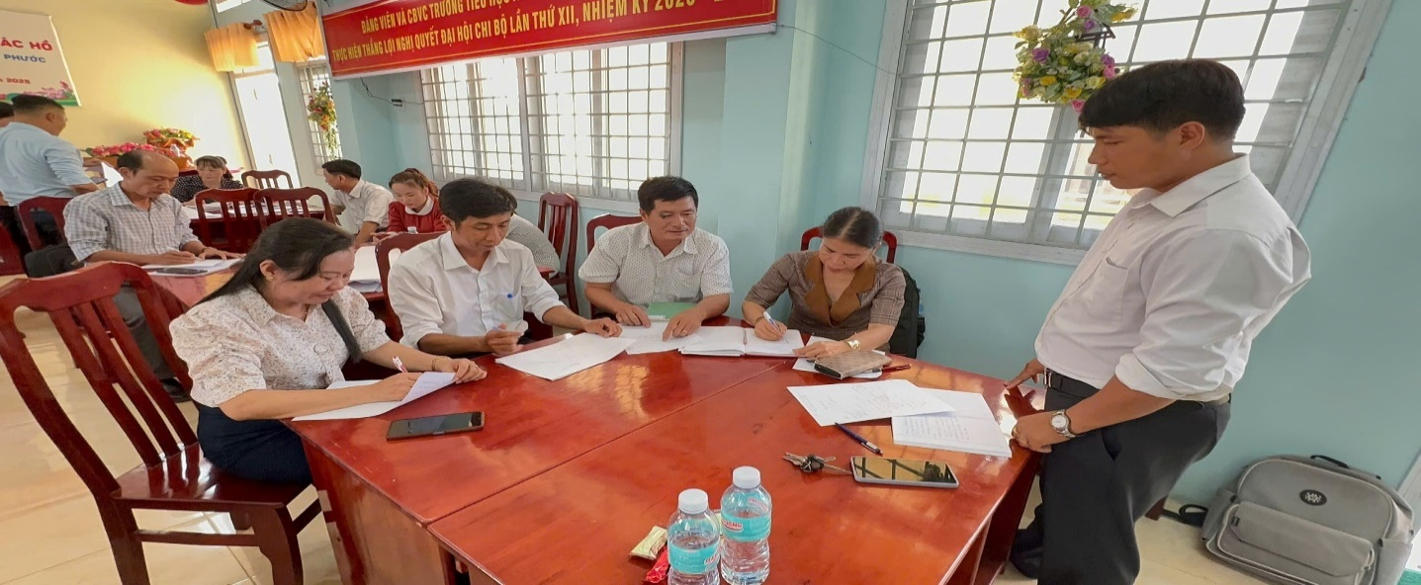

**+ Cách 3:** **Suy nghĩ – Thảo luận – Chia sẻ ( Đặt câu hỏi – Đối thoại) do nhóm 1 dạy minh hoạ.**

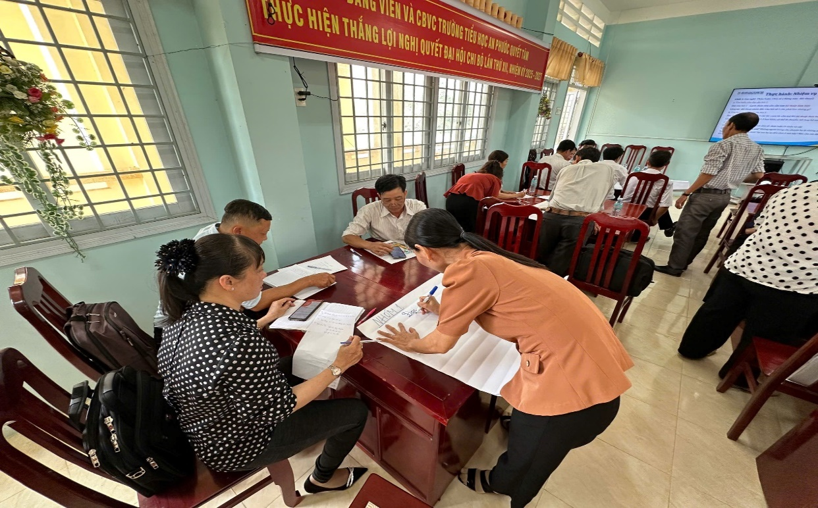

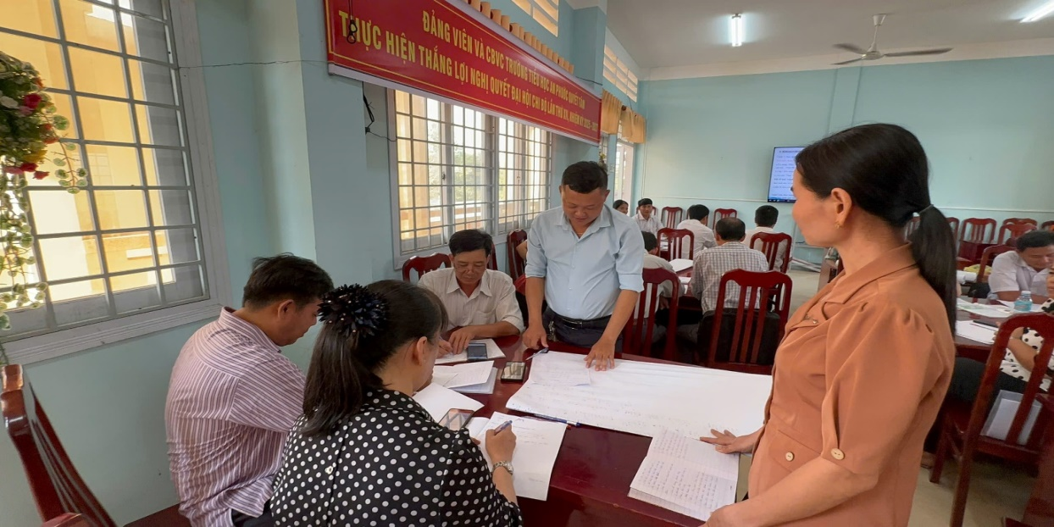

**+ Hoạt động 4:** Ứng dụng trí tuệ nhân tạo AI trong dạy học.

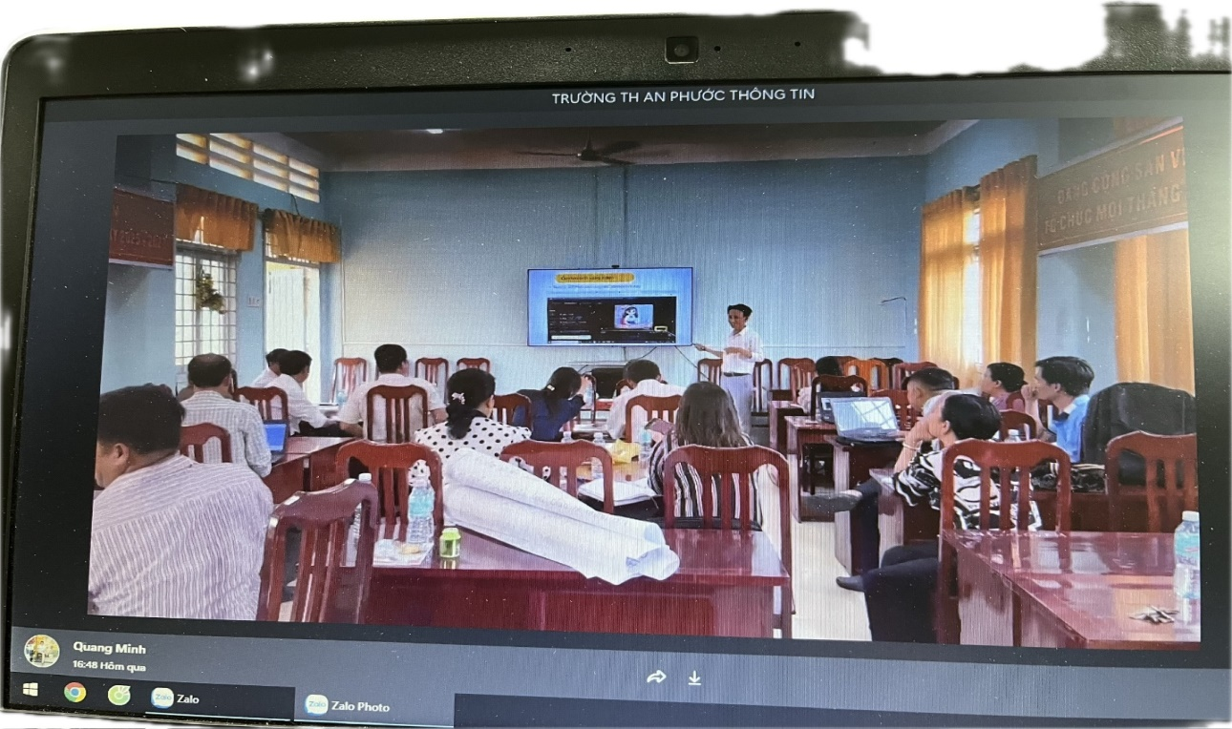

Sau những điều được tập huấn hôm nay, thầy/ cô chọn nội dung nào tâm đắc và áp dụng được với lớp mình để dạy học giao tiếp, dạy nông sâu phát triển phẩm chất, năng lực cho HS.

**Tác giả: Nguyễn Thị Tâm**